CASHL注册指南
本馆读者通过CASHL申请文献传递，需注册使用。操作流程如下：
第一步：打开”开世览文“http://www.cashl.edu.cn/portal，点击“CASHL直通车用户登录/注册”，开始注册，注册登录名指定格式为：szpt＋校园卡号(如szpt20001999)，请务必填写真实准确的信息。
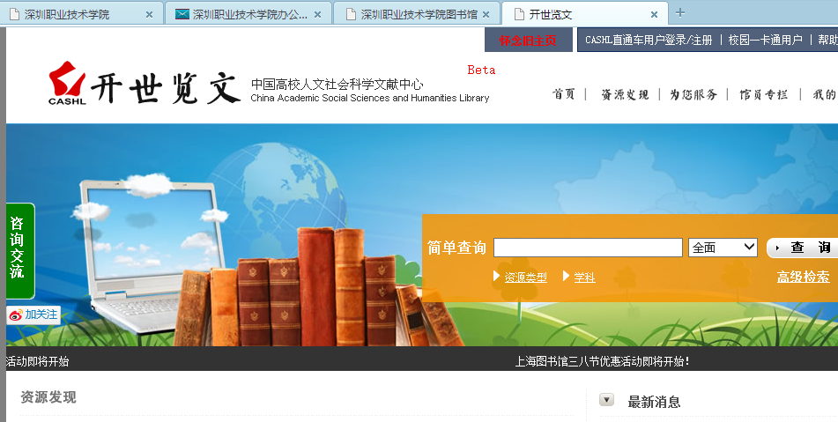
点此注册
第二步：仔细阅读“新用户注册流程说明”，点击“我已阅读以上说明”进入下一步。
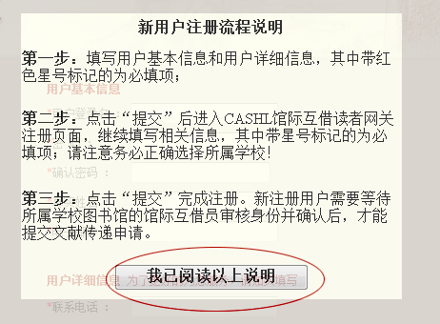
第三步：仿照以下样版填写个人资料，有*号的栏目为必填项。点击“下一步”。

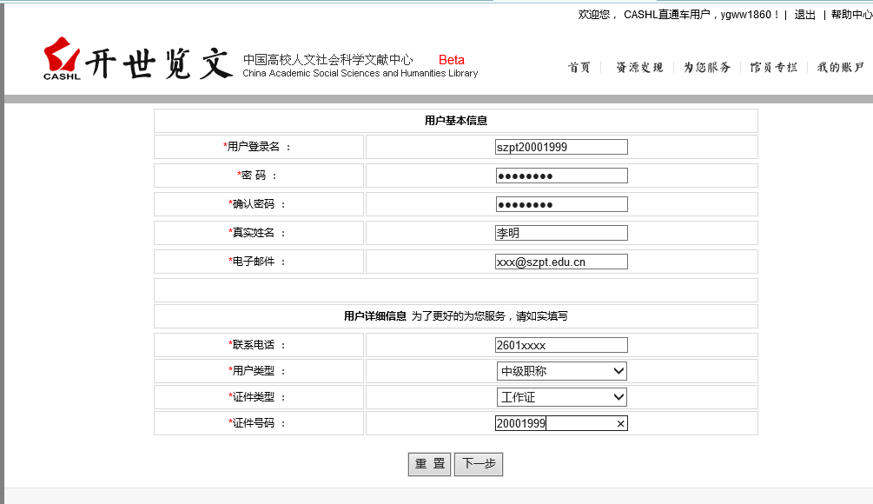
第四步：继续填写个人信息，*号标注的为必填项目。
（1）帐户信息栏中，选择个人帐户，名称填写“单位+个人姓名”。
（2）帐户管理员（指使用者本人）信息栏中，登录名必须使用szpt+校园卡号。请务必填写正确卡号，图书馆根据卡号校对个人信息并确认帐号，每人只能申请一个帐号。
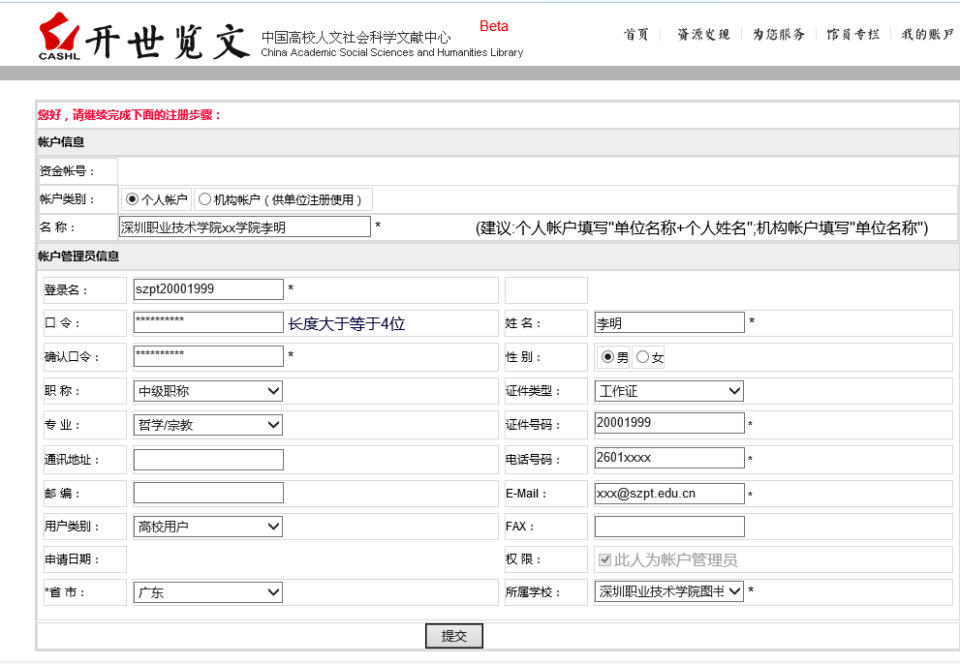
第五步：系统提示“帐户注册信息提交成功，随后在您注册的邮箱中将收到一封有关注册信息的邮件...”。
第六步：注册确认生效。注册后通过办公系统向管理员发送以下格式确认邮件，图书馆进行确认并注入50元补贴额度，确认后即可登录开世览文，提交文献申请。提交申请后，注意查看邮箱接收文献。
邮件格式参照：
本人系XX学院李明，申请开通CASHL文献传递。登录名SZPT20001999。

咨询电话：3144
管理员：韩珏 jwellh@szpt.edu.cn

